**Образ семьи глазами старшего ребенка до и после рождения младшего сиблинга в рисуночном тесте «Моя семья»**

А.И. Шур, А.Я. Варга, Е.Ю. Чеботарева

**Аннотация**

В статье описывается исследование эмоционального состояния ребенка и его восприятие семьи до и после рождения младшего сиблинга. Выборка состояла из 31 ребенка дошкольника. Дети были разделены на контрольную группу- чьи матери не были берменными, и экспериментальную, в семье которых ожидалось появление нового ребенка. Тестирование проводилось с помощью рисуночного теста «Моя семья». Полученные данные показывают, что вовремя беременности, и в контрольной и в экспериментальной группах у детей нет отличий в состоянии и восприятии своей семьи. После рождения сиблинга экспериментальная группа статистически значимо отличается от контрольной по параметрам тревожности, агрессивности, фона настроения и переживания нехватки эмоционального контакта с родителями. В статье помимо количественного анализа проводится и качественный анализ рисунков детей. Даются практические рекомендации по психотерапии семьи на стадии данного номативного кризиса.

**Ключевые слова**: Тест «Моя семья», сиблинги, семейный кризис, рождение сиблинга, эмоциональное состояние ребенка

**The image of the family through the eyes of an older child before and after the birth of the younger sibling in the drawing test " My family»**

A. Shur, A.Varga , E.Chebotareva

**Abstract**

Emotional state of the child, how he perceives his family before and after the birth of a younger sibling explored in this article. The sample consists from 31 child preschoolers. The children were divided into a control group - whose mothers were not pregnant, and an experimental one, in whose family a new child was expected to appear. Children were tested twice before and after the birth of a younger sibling. Drawing tets “My Family” was used in the study. The data obtained show that there are no difference between experimental and control groups when mothers were pregnant. There are statistically significant differences between groups after the birth of younger sibling. The children from experimental group shows higher level of anxiety, aggression, sense of lost emotional contacts with the parents. A qualitative analysis of drawings is also made in the article. Practical recommendations are proposed

**Key words:** Drawing test “My Family”, siblings, family crisis, emotional state of a child, birth of younger sibling.

Взаимоотношения сиблингов в семье крайне интересная и актуальная тема. Что происходит со старшим ребенком после рождения младшего? Практикующие психологи отмечают, что родители часто обращаются в этот период за помощью по поводу проблемного поведения старшего ребенка (Хоментаускас, 1998, Якимова, 2013). Рождение первого ребенка приводит к серьезным переменам в структуре семьи, изменению ролей каждого из ее членов и правил внутрисемейного функционирования. Этот период исследователи единогласно отмечают как кризисный для семьи (Адлер, 1998, Алешина, 2014, Варга, 2001, Боуэн, 2015, Фрейд, 1999). Также имеются данные о кризисе рождения второго и последующих детей (Hakulinen, 1997, O`Railly , 2009, Pereira, 2011).

Семейный кризис нередко переживается членами семьи как психологический дискомфорт, повышение тревоги, чувство одиночество, усталости, недостаток концентрации, нарушения сна и пищевого поведения (Weber, 2011).

Так, результаты исследований матерей перед рождением второго ребенка, говорят о том, что эти женщины испытывают тревогу и страх, их волнение связано с тем, как появление младенца скажется на их отношениях с мужем и страшим ребенком, а также с предстоящим объемом ежедневных обязанностей (O`Railly, 2009). По данным другого исследования в семьях, где недавно родился второй ребенок, уровень взаимопонимания супругов ниже, чем в тех, где родился первенец, а мужья проявляют меньшую эмоциональную стабильность (Hakulinen, 1997).

Исследования, направленные на выявление особенностей детско-родительских отношений в период ожидания младшего сиблинга, показывают, что изменения в поведении ребенка можно заметить практически сразу после сообщения ему новости о беременности матери (Pereira, 2011). Используя анализ свободной игры ребенка с родителями, группа ученых A. Pereira, C. Piccinini, R. Lopes, B. Silva, приходят к выводу, что признаки ревности и соперничества за внимание родителей со стороны старшего сиблинга впервые можно отметить еще на этапе материнской беременности, а после появления младшего ребенка на свет они существенно усиливаются (Pereira, 2015). Кроме того, ученые отмечают, что по сравнению с контрольной группой, дети, чьи матери ждут второго ребенка, демонстрируют более высокий уровень вербальной агрессии, а в игре их агрессия часто направлена на мать или ее живот (Pereira, 2015).

В исследовании, посвященном становлению отношений сиблингов в контексте семейных отношений C. Kendrick и B. MacNamee просили женщин, родивших второго ребенка меньше месяца назад, описать эмоциональное состояние старшего ребенка. Чаще всего матери характеризовали его как требовательное (92%), плаксивое (53%), с агрессивными проявлениями по отношению к младшему сиблингу (74%), замкнутое (26%) (Dunn, 1988). Ряд исследований доказывает, что степень выраженности стрессовой реакции старшего ребенка после рождения младшего во многом определяется общесемейной обстановкой. На это влияет не только характер детско-родительских отношений, но и согласие супругов в вопросах воспитания, а также то, насколько гармоничными родители ощущают свои супружеские отношения (Dunn, 1988, Dunn, Kendrick, 1986).

По данным канадских ученых родители, ожидающие второго ребенка, оказывают первенцу больше чем обычно эмоциональной поддержки и внимания во время материнской беременности, но после появления на свет сиблинга, ситуация меняется на противоположную (Dunn, Kendrick, 1986, Dunn, Munn, 1986). В то же время в другом исследовании C. Kendrick и J.Dunn приходят к выводу, что вне зависимости от характера отношений до рождения младшего сиблинга, после него отношения матери со старшим ребенком можно назвать напряженными и отметить снижение уровня взаимопонимания (Калугина, 2002, Kowaleski, 2004).

Сейчас ученые, изучающие особенности взаимоотношений сиблингов, сходятся в том, что не только родители оказывают существенное влияние на то, какими будут отношения между детьми (Варга, 2001, Дружинин, 2000, Евсеева, 2000, Brody, 1998, Dunn, 1988, Dunn, Munn, 1986), но и сиблинги оказывают влияние на всю семью в целом (Хоментаускас, 1999, Brendt, 1985, Dunn, 1988). По типу отношения между сиблингами условно разделяют на соперничество, сотрудничество и антагонизм (Адлер, 1998, Егорова, 2014, Лисина, 1986).

Между сиблингами устанавливается сильнейшая связь – младенец, оказавшись ненадолго разлученным с матерью, может удовлетворить потребность в привязанности и утешении, контактируя со старшим братом или сестрой (Скиннер, 1994), а расставание с сиблингами часто расстраивает младенца, точно так же, как и разлука с родителями. (Крайг, 2006, Лисина, 1980] Все эти данные говорят о том, что эмоционально значимая связь между братьями и сестрами начинает формироваться буквально с первых дней после рождения младшего. Отношения как детей-сиблингов, так и уже взрослых сиблингов в значительной степени определяются характером супружеских и детско-родительских отношений в родительской семье (Brody, 1998, Dunn, Munn, 1986, Hetherington, 1989, Howe, 1990]. Навязчивость, контроль и взаимно негативные оценки со стороны родителей приводят к сиблинговым конфликтам и агрессии, и наоборот, чем более позитивно сиблинги оценивают общий психологический климат в родительской семье, тем лучше они относятся друг к другу.

У. Тоумен исследовал, как последовательность рождения детей в семье влияет на их функциональные позиции. Им были выделены следующие позиции:

- единственный ребенок

- старший брат (братьев или сестер), старшая сестра (братьев или сестер)

- средний ребенок

- младший брат (братьев или сестер), младшая сестра (братьев или сестер)

- близнецы

Для каждой из выделенных им сиблинговых позиций было создано подробное описание стиля функционирования, общения в социуме. Важными факторами У. Тоумен считал также пол сиблингов и разницу в возрасте между ними. Считается, что ребенок тяжелее переносит рождение сиблинга своего пола, так как между ними сразу устанавливается конкуренция, а особенности, присущие каждой из сиблинговых позиций, ярче всего проявляют дети, чья разница в возрасте не превышает 5-6 лет (Черников, 1998).

Основываясь на выводах У. Тоумена, американский психиатр и психотерапевт М. Боуэн (2015) создал концепцию о сиблинговой позиции, где выдвигает гипотезу о взаимодополняющих отношениях братьев и сестер. Проводя анализ особенностей супружеских, родительских и других значимых отношений взрослых людей, Боуэн пришел к выводу, что эти отношения в значительной степени определяются сиблинговым опытом, полученным в детстве. Концепция о сиблинговой позиции предполагает, что устойчивые поведенческие паттерны, выработанные сиблингами в детстве по отношению друг к другу, остаются актуальными на протяжении всей их жизни, проявляются в отношениях с другими людьми и даже влияют на выбор супруга. Так брачные союзы, которые с точки зрения сиблинговой позиции каждого из супругов являются комплементарными, (например, брак старшего сиблинга с младшим) более устойчивы и долговечны, чем симметричные, где молодым супругам приходится выходить из привычных ролей и искать новые способы функционального взаимодействия (Шёнбек, 2010).

Итак, возникновение сиблинговой подсистемы означает серьезные изменения для всей семьи. То, насколько успешно семья справится с этими переменами, какие отношения родители выстроят с каждым из детей, каким будет общий психологический климат в семье, имеет определяющее значение для отношений между сиблингами. В свою очередь сиблинги играют значительную роль в формировании индивидуальных особенностей друг друга, а опыт взаимодействия, полученный в детстве, воспроизводится во многих значимых отношениях и даже во многом определяет выбор супруга.

Таким образом, данные исследований показывают, как меняется поведение родителей и ребенка при изменении структуры семьи, связанной с появлением младшего сиблинга.

Вопрос, как изменяется психоэмоциональное состояние старшего ребенка в связи с появлением сиблинга, и как он воспринимает происходящие изменения в семейной системе, можно назвать мало изученным.

Для более подробного понимания динамики семейной системы при изменении ее структуры, для повышения эффективности психологической помощи семье в кризисе мы провели исследование динамики состояния старшего сиблинга после появления младшего.

Исследование проводилось с помощью рисуночного теста «Моя семья». «Рисунок семьи – высокоинформативное средство познания личности ребенка» (Хоментаускас, 1998), он позволяет отразить на бумаге то, что ребенок в силу своего развития еще не может выразить вербально. Анализируя рисунок семьи, мы можем не только многое узнать об эмоциональном состоянии ребенка, но и понять, как ребенок видит семью с точки зрения структуры, оценить особенности взаимоотношений и эмоциональных связей ребенка с каждым из членов семьи. Кроме того, рисование оказывает растормаживающий эффект, позволяя ребенку начать говорить о своих чувствах.

**Выборка.**

На базе нескольких московских ДОУ были собраны экспериментальная и контрольная группы. В экспериментальную группу (31 ребенок), вошли дети беременных матерей, возрастом от 4 лет 6 месяцев до 6 лет 5 месяцев, из полных семей, единственные (22 ребенка) или имеющие сиблинга (9 детей), 16 мальчиков и 15 девочек. К моменту первого тестирования срок беременности матерей был от 23 до 40 недель, второй раз тестирование проводилось, в период, когда младшему сиблингу было от 1 до 4 месяцев.

Контрольную группу составили 28 детей, чьи матери не были беременны, возрастом от 4 лет 5 месяцев до 6 лет 3 месяцев, 15 мальчиков и 13 девочек, из полных семей, единственные (3 ребенка) или имеющие сиблинга не младше полутора лет (25 детей).

Существуют определенные требования к процедуре и условиям проведения рисуночных тестов, соблюдение которых позволяет получить максимально достоверный результат (Венгер, 2003). Поэтому, чтобы избежать ситуативной тревоги в процессе проведения тестирования, психолог заранее приходил познакомиться с детьми, общаться с ними в спокойном и доброжелательном ключе, ответить на вопросы. В соответствии с режимом детского сада было выбрано время проведения тестирования, так чтобы дети не были бы уставшими. Тестирование проводилось в отдельном кабинете с каждым испытуемым индивидуально. Детям давалась инструкция, которую предлагает А. Венгер: «Нарисуй свою семью» (Венгер, 2003). В соответствии с предложенной им инструкцией на вопросы детей о необходимости изображать того или иного члена семьи, общем составе семьи и т.д. давался ответ: «Это твоя семья. Ты сам знаешь, как рисовать». Если ребенок сомневался и спрашивал, должен ли он изобразить самого себя, психолог спрашивал: «Ты член своей семьи?»

Для тестирования ребенку были предложены белый лист бумаги формата А4, цветные и простой карандаши, ластик. В процессе тестирования велся подробный протокол, в котором отмечались как особенности рисования – исправления, длинные паузы перед изображением одной из фигур, общий темп рисования, последовательность изображения фигур и предметов, так и все высказывания ребенка, будь то комментарии относящиеся к рисунку, вопросы, рассказ о семье или о себе. После выполнения рисунка психолог проводил с ребенком короткую беседу, задавал вопросы о том, кто из его родных где изображен, уточнял непонятные детали рисунка. Результаты этой беседы также фиксировались в протоколе. Психолог забирал рисунок себе, если ребенок был согласен, в противном случае делалась фотография рисунка. Повторно тестирование проводилось точно также, промежуток между тестированиями в экспериментальной группе составил от 3 до 5 месяцев, в контрольной 5 месяцев.

Определение критериев для анализа рисунков.

На основе теоретического анализа проблемы (Венгер, 2003, Di Leo, 1973) были выбраны следующие параметры для анализа рисуночного материала.

- сниженное настроение

- тревожность\тревога

- ощущение нарушения эмоциональных контактов

- агрессивность

Руководствуясь этим же принципом из всех имеющихся индикаторов семейных отношений, мы выбрали те, которые будут диагностически значимыми для анализа представлений о семье ребенка, переживающего кризис рождения младшего сиблинга.

- обозначение предпочтения к кому-либо

- отвержение одного из членов семьи

- обозначение наиболее важной фигуры

- ощущение себя исключенным из жизни семьи

- эмоциональная близость между членами семьи

- выделение отдельных групп внутри семьи

Опираясь на принципы интерпретации рисунка «Моя семья», описанные Дж. Дилео (1973) и А.Л. Венгером (2003), мы отобрали графические признаки, соответствующие обеим группам критериев.

*Таблица 1* **Критерии интерпретации эмоционального состояния**

|  |  |  |
| --- | --- | --- |
| **Эмоциональное состояние ребенка** | **Соответствующие графические признаки** | **Интерпретация** |
| Сниженное настроение | 1. Грустное\мрачное выражение лица  2. Маленький размер фигур (меньше 1\3 высоты листа)  3. Отсутствие или малое число деталей  4. Слабый нажим на карандаш  5. Рисунок смещен к нижней границе листа  6. Рисунок смещен в угол листа | 1. Сниженное настроение, иногда субдепрессия  2. Подавленное состояние, низкая самооценка  3. Отрицательное отношение, сниженное настроение  4. Субдепрессивное состояние (иногда)  5,6 Сниженная самооценка, субдепрессия (иногда) |
| Тревога\  тревожность | 1. Штриховка  2. Размашистая штриховка (выходит за контур рисунка)  3. Тщательная штриховка с сильным нажимом  4. Сильный нажим  5. Множественные линии  6. Эскизные линии  7. Увеличенный размер фигуры (больше 2\3 листа)  8. Тщательная прорисовка, множество однотипных деталей  9. Фигура заштрихована целиком | 1. Тревожность как личностная черта  2. Состояние острой тревоги  3. Острая тревога, эмоциональное напряжение  4. Напряженность импульсивность  5. Ситуативная тревога, напряжение  6. Потребность контролировать тревогу  7. Стресс, тревога  8. Тревожность, напряженное отношение, перфекционизм  9. Эмоциональное напряжение, острая тревога |
| Ощущение нарушения эмоц. контактов | 1. Отсутствие рук (не нарисованы совсем или почти не видны)  2. Отсутствует изображение кистей и пальцев, или они существенно укорочены  3. Изображение рук преувеличено  4. Руки\ладони зачерчены | 1. Ощущение нарушения контакта, нехватка общения  2. Ощущение недостатка общения  3. Неудовлетворенная потребность в близком эмоциональном контакте  4. Ощущение напряжения при контакте, конфликты |
| Агрессия (вербальная, физическая) | 1. Злое\агрессивное выражение лица  2. Сверхсильный нажим  3. Особенности изображения рук: острые ногти\ преувеличенная ладонь\ кулаки.  4. Прорисованы зубы одного или нескольких персонажей  5. Изображение фигуры со спины | 1. Агрессия, негативизм, импульсивность  2. Конфликтность, агрессивность, возбуждение  3. Агрессивное отношение  4. Выражение вербальной агрессии  5. Конфликтность |

*Таблица 2* **Критерии индикаторов семейных отношений**

|  |  |  |
| --- | --- | --- |
| **Характеристика семейных отношений** | **Соответствующие графические признаки** | **Интерпретация** |
| Эмоциональная близость между членами семьи | 1. Близость расположения фигур друг к другу 2. Сходство фигур между собой 3. Наличие перегородок между фигурами | 1. Близость расположения фигур – как выражение эмоциональной близости 2. Ощущение близости, понимания, принятия 3. Свидетельствует о нарушении эмоциональных связей, разобщенности |
| Отвержение члена семьи | 1. Отсутствие фигуры на рисунке | 1. Негативное отношение, нежелание общаться |
| Ощущение исключенности себя из состава семьи | 1. Отсутствие изображения собственной фигуры | 1. Ощущение родительского недовольства, критики, сравнения с сиблингами, невовлеченности в эмоциональные отношения |
| Обозначение наиболее важной фигуры | 1. Порядок изображения членов семьи 2. Соотношение фигур по размеру между собой | 1. Наиболее эмоционально значимая фигура. 2. Размер фигур как выражение значимости в глазах ребенка. Иногда одна преувеличенно большая фигура одного из родителей, говорит об ощущении деспотичности и агрессии с его стороны |
| Расстояние между фигурами, группировка | 1. Изменение расстояния между фигурами на рисунках от первого и второго тестирования | 1. Изменение расстояния как показатель субъективного ощущения изменения близости |

Учитывая особенности рисуночных тестов, для минимизации вероятности искажения результатов, мы попросили четырех независимых экспертов проанализировать каждый рисунок с точки зрения наличия или отсутствия тех или иных графических признаков. Полученную сумму признаков для каждого эмоционального состояния эксперты вносили в таблицы. Сначала эксперты анализировали все рисунки от первого тестирования и заполняли соответствующие столбцы таблицы, затем от второго. На основании оценки экспертов мы вывели средний балл для каждого признака на каждом рисунке. Далее сравнили баллы, полученные в экспериментальной группе до и после рождения сиблинга, а в контрольной, соответственно, в начале и в конце эксперимента. Оценка значимости различий проводилась с помощью Т-критерия Уилкоксона. При сравнении данных контрольной и экспериментальной групп применялся U-критерий Манна-Уитни

В таблице 3 представлены результаты сравнения степени выраженности выделенных показателей эмоционального состояния детей контрольной группы (где не ожидается появление сиблинга в ближайшее время) и детей экспериментальной группы, в семьях которых ожидается появлении сиблинга.

*Таблица 3.* **Сравнительный анализ показателей эмоционального состояния в рисунках детей контрольной (n = 28) и экспериментальной (n = 31) групп в начале эксперимента**

|  |  |  |  |  |  |  |
| --- | --- | --- | --- | --- | --- | --- |
| **Показатели эмоционального состояния** | **Средние по группе оценки экспертов** | | **Суммы рангов** | | **U** | **p** |
| **Контр. гр.** | **Экспер. гр.** | **До** | **после** |
| Тревожность | 1,96 | 1,85 | 839.00 | 814.00 | 374.00 | 0.619 |
| Агрессивность | 0,60 | 0,25 | 773.50 | 879.50 | 308.50 | 0.104 |
| Наруш. Эмоц. Конт. | 0,80 | 1,05 | 966.00 | 687.00 | 309.00 | 0.122 |
| Сниженн. Настр. | 1,23 | 1,14 | 867,50 | 785,50 | 402,50 | 0.968 |

Как видно из таблицы 3, не обнаружено статистически значимых различий между группами ни по одному из анализируемых критериев. Что позволяет нам сделать вывод о том, что беременность матери и фактор ожидания появления младшего сиблинга не сказывается на эмоциональном состоянии детей дошкольного возраста.

Далее мы провели сравнительный анализ результатов экспертных оценок степени выраженности показателей эмоционального состояния детей в начале и в конце эксперимента. В контрольной группе повторное тестирование проводилось после рождения младшего сиблинга. Результаты сравнительного анализа представлены в таблицах 4 и 5.

Таблица 4. **Сравнительный анализ показателей эмоционального состояния в рисунках детей контрольной группы (n = 28) в начале и в конце эксперимента**

|  |  |  |  |  |  |  |
| --- | --- | --- | --- | --- | --- | --- |
| **Показатели эмоционального состояния** | **Средние по группе оценки экспертов** | | **Суммы рангов** | | **Z** | **p** |
| До | после | Отрицательн. | Положит. |
| Тревожность | 1,96 | 1,57 | 203,50 | 121,50 | -1,115 | 0.256 |
| Агрессивность | 0,60 | 0,39 | 161,50 | 91,50 | -1,151 | 0.250 |
| Наруш. Эмоц. Конт. | 0,80 | 0,74 | 171,00 | 82,00 | -1,472 | 0.141 |
| Сниженн. Настр. | 1,23 | 1,02 | 150,50 | 80,50 | -1.222 | 0.222 |

Согласно таблице 4, в контрольной группе не произошло сколь-нибудь существенных изменений в эмоциональном состоянии детей. При сравнении средних значений можно заметить некоторое улучшение всех показателей, что можно объяснить привыканием к исследователю и процедуре исследования, что, соответственно, сопровождалось небольшим снижением тревожности. Но эти изменения статистически не значимы.

*Таблица 5*. **Сравнительный анализ показателей эмоционального состояния в рисунках детей экспериментальной группы (n = 31) в начале и в конце эксперимента**

|  |  |  |  |  |  |  |
| --- | --- | --- | --- | --- | --- | --- |
| **Показатели эмоционального состояния** | **Средние по группе оценки экспертов** | | **Суммы рангов** | | **Z** | **p** |
| **До** | **после** | **Отрицательн.** | **Положит.** |
| Тревожность | 1,85 | 2,80 | 44,00 | 421,00 | -3.884 | 0.000 |
| Агрессивность | 0,25 | 0,56 | 11,00 | 179,00 | -3.442 | 0.001 |
| Наруш. Эмоц. Конт. | 1,05 | 1,53 | 29,00 | 271.00 | -3.477 | 0.001 |
| Сниженн. Настр. | 1,14 | 1,50 | 110,00 | 268,00 | -1.918 | 0.024 |

Как видно из таблицы 5, в контрольной группе все показатели второго тестирования отличаются от данных первого тестирования на высоком уровне статистической значимости, что свидетельствует о существенных изменениях в эмоциональном состоянии детей этой группы после рождения их младшего сиблинга. У детей повысилась тревожность и агрессивность, снизилось настроение, появилось больше проявлений нарушения эмоционального контакта с родителями.

Сравнительный анализ данных второго тестирования контрольной и экспериментальной групп также обнаружил статистически значимые различия (р ≤ 0,05) по всем изучаемым показателям эмоционального состояния. Т.е. дети младшего школьного возраста, у который недавно появился младший сиблинг, статистически значимо отличаются от своих сверстников, не столкнувшихся с таким событием, более низким общим уровнем настроения, более слабым эмоциональным контактом с родителями, более высокой тревожностью и агрессивностью. Что еще раз подтверждает описанные выше результаты оценки динамики эмоционального состояния в экспериментальной группе.

Подводя итоги статистического анализа данных, можно сказать, что:

1. Беременность матери не отражается на психоэмоцинальном состоянии ребенка.

2. Рождение младшего сиблинга повышает уровень тревожности старшего ребенка.

3. Уровень агрессивности старшего ребенка возрастает.

4. Фон настроения старшего сиблинга после рождения младшего снижается.

5. Старший ребенок ощущает нехватку эмоционального общения с родителями после появления сиблинга.

Учитывая специфику рисуночных тестов, для достоверной интерпретации которых необходимо анализировать не только формальные графические признаки, но и многочисленные индивидуальные особенности, необходимо провести качественный анализ рисунков. Проследим, как изменяются рисунки семьи после рождения младших детей с точки зрения критериев эмоционального состояния ребенка и индикаторов семейных отношений, проанализируем, какие именно характеристики эмоционального состояния наиболее ярко проявляются в этот период.

*Таблица 6.* **Качественный анализ рисунков детей до и после рождения младшего сиблинга.**

|  |  |  |
| --- | --- | --- |
| Эмоциональное состояние\ Характеристика семейных отношений | Соответствующие графические признаки | Анализ рисунков |
| Ощущение нарушения эмоц. контактов | 1. Отсутствие рук (не нарисованы совсем или почти не видны)  2. Отсутствует изображение кистей и пальцев, или они существенно укорочены | Особенности изображения рук.  1 тестирование:  Руки не нарисованы: 5 рисунков из 31.  Кисти рук не прорисованы: 12 рисунков (руки-палочки)  2 тестирование:  Руки не нарисованы: 9 рисунков из 30.  Кисти не прорисованы: 18 рисунков |
| Сниженное настроение | 1. Грустное\мрачное выражение лица | Грустное выражение лица  1 тестирование:  - сам ребенок – 2 рисунка  - мать – 3 рисунка  2 тестирование:  - сам ребенок 11  - мать 12 |
| Тревога\  тревожность | 1. Фигура заштрихована целиком | Штриховка фигур.  1 тестирование: заштрихованы одна или несколько фигур на 14 рисунках из 31  2 тестирование: заштрихованы одна или несколько фигур на 25 рисунках из 30 |
| Эмоциональная близость между членами семьи | 1. Близость расположения фигур друг к другу 2. Сходство фигур между собой 3. Наличие перегородок между фигурами | На 13 парах рисунков можно отметить признаки эмоциональной близости семьи при 1-ом тестировании и признаки разобщенности, нарушения связей и чувства изолированности на рисунках от 2-го тестирования.  Расположение фигур:  1 тестирование: ребенок изображает себя рядом с матерью – 22 рисунка из 31  2 тестирование: ребенок изображает себя рядом с матерью – 10 рисунков, рядом с отцом или другим родственником 16 рисунков.  Наличие перегородок между фигурами:  2 тестирование: из тех рисунков, где присутствует младший сиблинг, на 5 он от семьи отделен коляской или пеленкой. |
| Отвержение члена семьи | 1. Отсутствие фигуры на рисунке 2. Отсутствие изображения собственной фигуры | Отсутствует один из членов семьи  1 тестирование: 11 рисунков из 31. (4 рис. – нет самого автора, 2 рис. – изображены только родители, 2 рис. – нет папы, 2 рис. – нет всей семьи, 1 рис. – нет мамы)  2 тестирование: 13 рисунков из 30. На 11 из них пропущен младший сиблинг.  Пропущен сам автор:  1 тестирование: 4 рисунка  2 тестирование 3 рисунка |
| Обозначение наиболее важной фигуры | 1. Порядок изображения членов семьи 2. Соотношение фигур по размеру между собой | Порядок изображения  1 тестирование: первой изображают маму - 22 рисунка из 31  2 тестирование: первой изображают маму – 7 рисунков из 30 |

Сначала рассмотрим, как изменяется эмоциональное состояние детей от первого тестирования ко второму.

Мы подтвердили повышение уровня тревожности, агрессивности, ощущения нарушения эмоциональных контактов и снижение настроения в результате статистического анализа. При сравнительном качественном анализе двух рисунков одного ребенка эти различия также бросаются в глаза.

Если говорить о тревожности, то чаще всего в рисунках становится существенно больше штриховки, она интенсивнее по нажиму и более размашистая. Например, на рисунке Артёма 5 лет 11 месяцев) при первичном тестировании штриховка присутствует минимально, ни одна из фигур не заштрихована полностью, только овал внутри маминого живота, символизирующий беременность, закрашен интенсивно.



*Рис. 1. Проявления тревожности в рисунках ребенка до (слева) и после (справа) рождения сиблинга (Артём, 5 лет, 11 мес.).*

Однако на рисунке после рождения младшего сиблинга штриховка с интенсивным нажимом присутствует практически во всех элементах рисунка. Особенно интенсивно заштрихована коляска с младенцем и его одежда – Артём штриховал его фигуру в 4 приема, объясняя, что это разные слои одежды. Плотно закрашены фигуры родителей и трехлетнего брата, а поверх всего изображения нарисованы черные деревья и лужи.

Пример другого проявления тревожности можно отметить на рисунках Сони (5 лет 7 месяцев, рис.2). Рисунок, выполненный во время маминой беременности, отличается четкими уверенными линиями, а нарисованный после рождения сестры состоит в основном из множественных и эскизных линий. Особенно трудно Соне далась мамина фигура, ее она рисовала, стирала и поправляла отдельные элементы, дорисовывала что-то и снова стирала. Такой характер процесса рисования говорит о серьезной тревоге, неуверенности, даже страхах.

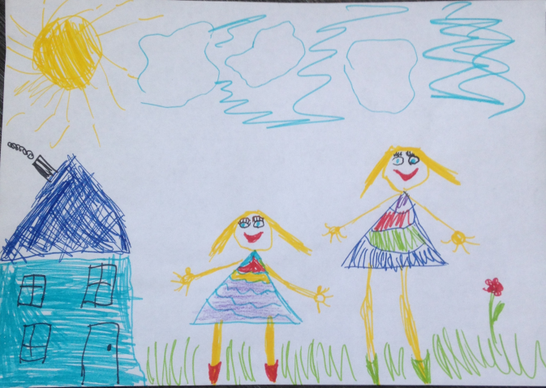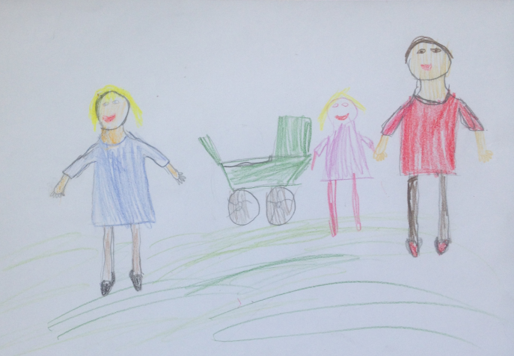

*Рис. 2. Проявления тревожности в рисунках ребенка до (слева) и после (справа) рождения сиблинга (Соня, 5 лет, 7 мес.).*

Об эмоциональных контактах или ощущении их нарушения в рисунке семьи говорит тщательность прорисовки кистей рук, пальцев, а также штриховка фигур. На рисунках от первого тестирования дети изображали руки по-разному – кто-то тщательно прорисовывал ладонь и каждый палец, кто-то схематично изображал руку с пальцами, кто-то рисовал руки просто палочками, не обозначая кисть. При втором тестировании ситуация существенно изменилась, на многих рисунках мы видели руки-палочки

Рисунок 2 является ярким примером этому. Во время второго тестирования девочка особенно тщательно старалась прорисовать мамины руки, многократно их стирала и почти расплакалась во время тестирования, потому что была недовольна результатом. Свои же руки девочка не стала прорисовывать вовсе. Однако, если мы обратимся к рисунку, сделанному во время материнской беременности, то увидим, что руки Сони и мамы прорисованы очень четко - с ладонью и пальцами. Такой характер изображения рук говорит о том, что после рождения младшего сиблинга дети ощущают недостаток общения, нехватку теплого эмоционального контакта с родителями. (Дилео, 1973)

Количество рисунков, где заштрихована одна или несколько фигур также увеличилось – от 14 рисунков при первом тестировании до 25 при повторном. См. таблицу 6. Признаки сниженного настроения проявляются на повторных рисунках чаще всего как грустное выражение лица членов семьи и маленький размер фигур (На значительной части рисунков грустное выражение лица мы видим у самого автора или матери. Сравнивая рисунки от первого и второго тестирования, можно отметить увеличение количества признаков сниженного настроения в ряде рисунков

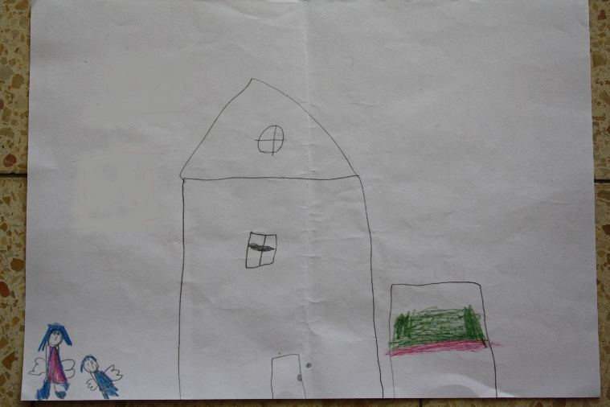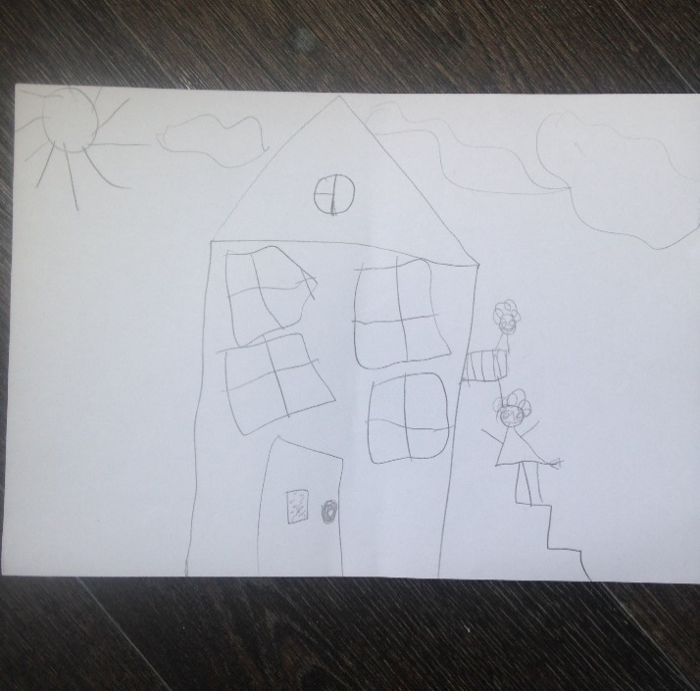

|  |  |  |
| --- | --- | --- |
| *Рис. 3. Проявления сниженного настроения в рисунках ребенка после рождения сиблинга, Аня (5 лет 4 месяца)* | *Рис. 4. Проявления сниженного настроения в рисунках ребенка после рождения сиблинга Кира (5 лет 4 месяца)* |  |

Статистический анализ показал наличие значимых различий по уровню агрессивности между рисунками от первого и второго тестирований при анализе графических признаков (таблица 6). Анализируя имеющиеся у нас рисунки от первого тестирования, мы не нашли ни одного графического признака агрессии, связанного с материнской беременностью и будущим малышом. Однако если анализировать рисунки, сделанные после рождения сиблинга, можно отметить несколько интересных моментов.

Например, Алёна (5 лет 5 месяцев, рис. 5) на первом рисунке не демонстрирует ни одного признака агрессии, но на втором рисунке изображает дом, мамину фигуру и свою, отделяет дом радугой, с особо сильным нажимом заштриховывает свою и материнскую фигуры и поясняет: «Мама шла домой, но ей путь загородила радуга, и мама утонула. А потом на нее напали микробы и убили ее. И меня тоже убили.» Девочка очевидно злится на мать, агрессия настолько сильна, что буквально не оставляет никого в живых на рисунке. Способ изображения дерева также отражает высокий уровень агрессии.

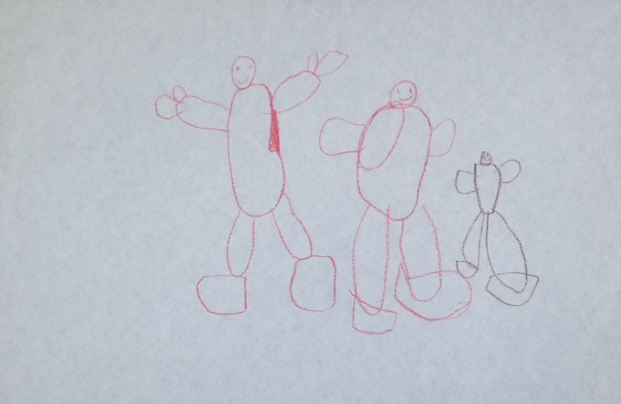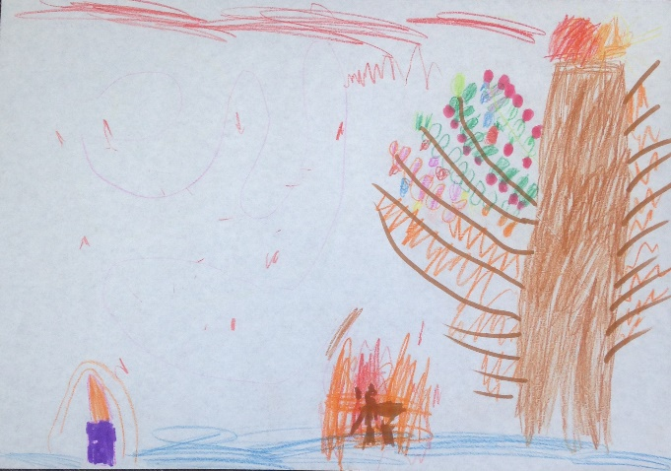

*Рис. 5. Проявления агрессивности в рисунках ребенка до (слева) и после (справа) рождения сиблинга (Алёна, 5 лет, 5 мес.).*

Подобные признаки вербальной агрессии проявляют и другие дети (см. табл. 6).

Учитывая характер комментариев, мы можем отметить, что дети, принимавшие участие в нашем исследовании, чаще всего проявляют вербальную агрессию в адрес матери или младшего сиблинга, что согласуется с опубликованными данными исследований (Pereira, Piccinini, 2011).

Подводя итог, можно сказать, что и при субъективной оценке рисунков одного и того же ребенка «до» и «после», можно отметить существенное увеличение признаков тревожности, агрессивности, ощущения нарушения эмоциональных контактов и сниженного настроения.

Анализ индикаторов семейных отношений в рисунках детей позволит понять, как изменяется представление детей о семейной системе, о структуре семьи после рождения младшего сиблинга, выявить определенные закономерности.

На многих рисунках, сделанных после рождения сиблинга, меняется расстояние между фигурами членов семьи и их группировки на рисунке. Близость расположения фигур в рисуночных тестах интерпретируется как показатель субъективного восприятия ребенком степени близости \ разобщенности между членами семьи (Di Leo, 1973).

Стоит отметить, что на всех рисунках, где наблюдается увеличение расстояния между фигурами, мы отмечали увеличение количества признаков тревожности и\или агрессии (выраженной графически или вербально).

На этих рисунках дистанция между фигурами может просто стать больше, но могут также возникать элементы, физически разделяющие семью. Например, на рисунке 6 справа, кроме самой семьи изображены толстые деревья и дом, которые разделяют маму, автора рисунка Матвея и его младшего брата, и папу, которого кроме дерева от семьи отгораживает еще и «незнакомый мальчик, который проходил мимо».

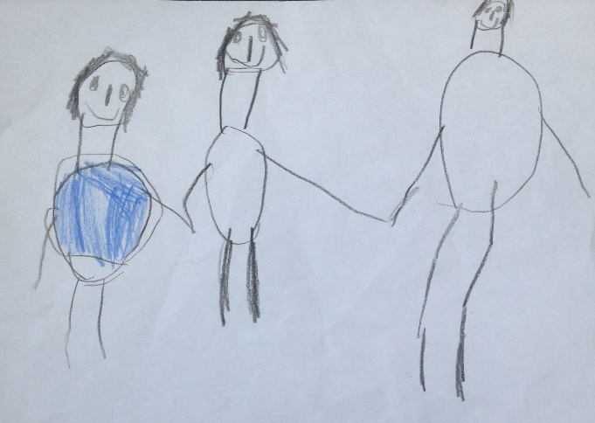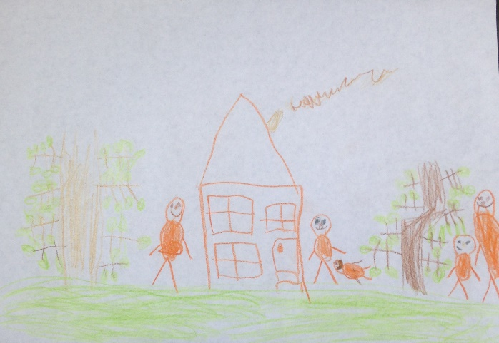

*Рис. 6. Проявления эмоциональной дистанции между членами семьи в рисунках ребенка до (слева) и после (справа) рождения сиблинга (Матвей, 5 лет, 2мес.).*

А. Л. Венгер (2003) предлагает интерпретировать подобное разделение как серьезное нарушение контактов между членами семьи. При этом мама отделена с одной стороны домом, с другой – огромным деревом, а папа практически втиснут на самый край листа. Такое отделение родителей и детей свидетельствует об ощущении ослабления близости между ними. Если же обратиться к рисунку, сделанному до рождения брата (рис. 5 слева), то мы увидим изображение мамы, папы и ребенка между ними, все фигуры расположены очень близко друг к другу и держатся за руки. На рисунке нет признаков разобщенности или нарушения эмоциональных связей родителей с ребенком.

Похожую ситуацию можно видеть на многих рисунках, сделанных до рождения сиблингов – их объединяет то, что на рисунках «до» мы находим признаки эмоциональной близости, ощущения у ребенка сплочённости семьи, тесных связей, а на рисунках «после» - мы наблюдаем признаки разобщенности, нарушения связей и чувства изолированности.

С точки зрения того, как группирует ребенок членов семьи, можно отметить, что на рисунках, сделанных до рождения младшего сиблинга, все дети, нарисовавшие семью в полном составе (24 рисунка), изобразили себя и родителей единой группой. При повторном тестировании ситуация иная. Рисунки изображают семьи, где члены семьи разделены деревьями, или рисунки, где людей не видно, нарисованы домики, и дети объясняют, что люди внутри. Во многих случаях изображения мамы сопровождались агрессивными комментариями. На рисунке 5 справа, также вне дома расположена и фигура самой девочки-автора, себя она нарисовала на высоком дереве, что свидетельствует об ощущении изолированности от семьи.

В нашей выборке почти половина испытуемых продемонстрировали интересную тенденцию: на первом тестировании ребенок рисует себя рядом с матерью, а при повторном – рядом с отцом, в двух случаях со старшими братьями и в одном случае рядом с дедушкой (13 рисунков «после»). Например, рисунки Сони (рис. 2) – на первом рисунке мы видим только Соню и маму, они стоят рядом, почти держатся за руки, папиной фигуры нет. Но на втором рисунке Соня демонстрирует сильнейшую тревогу в отношении материнской фигуры и отделяет ее от себя коляской. В изображении ее собственной фигуры читаются признаки и высокой тревоги, и страхов, и астении, и ощущения нарушения эмоциональных контактов, но на этом рисунке рядом с Соней появляется фигура отца. Их фигуры расположены очень близко друг к другу и на этот раз с папой Соня почти держатся за руки, что говорит о близости, принятии, доверии.

Можно предположить, что, когда в семье рождается младший ребенок, мать погружается в заботу о нем, вынужденно уделяя старшему ребенку меньше времени и внимания, но в некоторых случаях у отцов получается в этот непростой период выстроить со старшим ребенком доверительные, близкие отношения, частично компенсировать недостаток внимания и эмоционального контакта со стороны матери.

Также об эмоциональной связи можно судить по подобию фигур, ребенок может выразить особое отношение к кому-то из родных через изображение своей и его фигуры или одежды одинаковыми. Среди рисунков от первого тестирования мы видим, что в основном дети изображают всех членов семьи практически одинаково (22 рисунка из 31). Также интересно отметить последовательность изображения фигур. На большинстве рисунков от первого тестирования первой дети рисовали маму, на рисунках после рождения младших сиблингов маму первой изобразили только 7 из 30 тестируемых. Стоит отметить, что на рисунках от повторного тестирования большинство детей начинали рисунок не с изображения кого-то из родных, а с элементов обстановки или природы. Это можно интерпретировать как проявление напряжения и тревоги, связанных с семейной сферой.

Анализируя материал с точки зрения выражения значимости фигуры через размер необходимо отметить, что на абсолютном большинстве рисунков в нашей выборке размер фигур относительно друг друга можно считать отражающим реальное соотношение высоты членов семьи. В рисунках, созданных после рождения сиблинга, размер фигур отражает субъективную, нередко желаемую, значимость их в восприятии ребенка. Например, Кристина (6 лет 1 месяц, рис. 7) на рисунке после рождения младшей сестры практически «втискивает» изображение мамы и средней сестры под ноги себе и папе. Разница в размерах фигур велика - сама Кристина одного роста с папой, она буквально стоит на голове мамы. Вероятно, так девочка подчеркивает не только близость с отцом, но и желание доминировать в отношениях с сестрой и матерью.

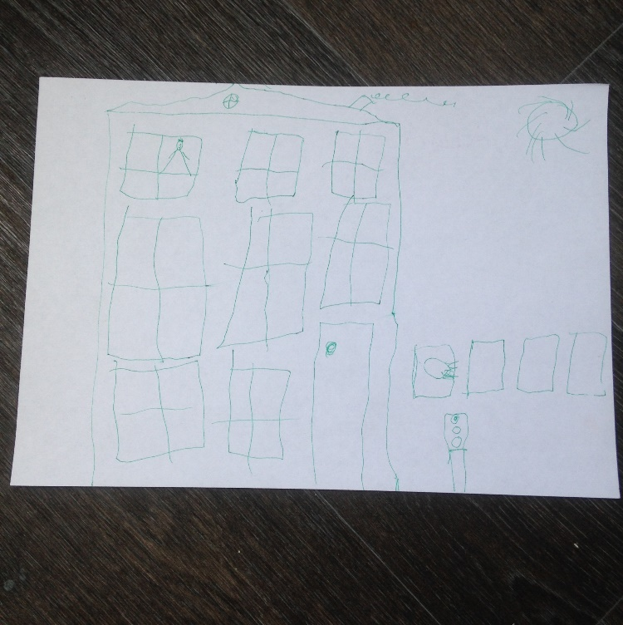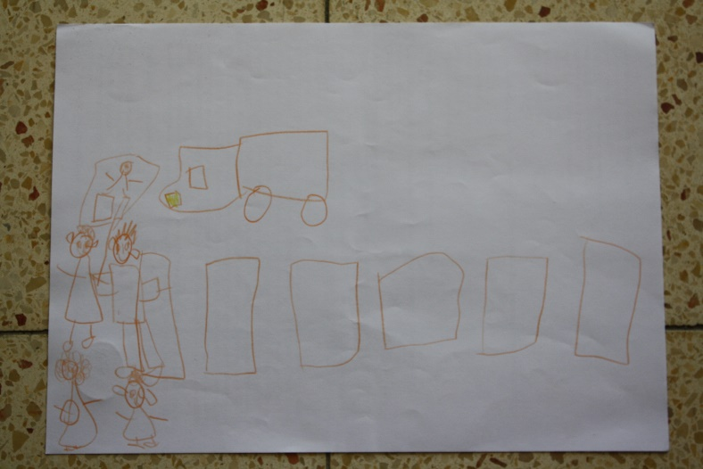

*Рис. 7. Проявления эмоциональной дистанции между членами семьи в рисунках ребенка до (слева) и после (справа) рождения сиблинга (Кристина, 6 лет, 1мес.).*

Алиса на рисунке (рис. 8), сделанном после рождения брата изображает семью пчёл, но подписывает их как маму, папу, себя и брата Сашу.

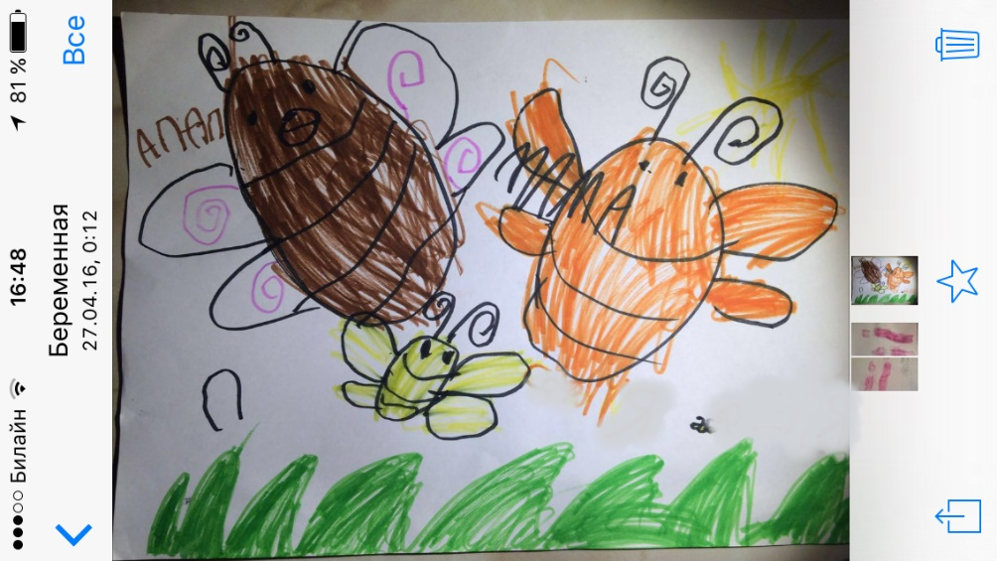

*Рис. 8. Выражение эмоциональной значимости членов семьи через размер фигур в рисунках ребенка до (слева) и после (справа) рождения сиблинга (Алиса, 5 лет, 11 мес.).*

Пчела - Саша выглядит еле различимой, практически точкой рядом с остальными членами семьи. Такое очевидное преуменьшение можно интерпретировать как желание подчеркнуть незначимость брата, и проявление конкурентных отношений с ним.

Размер выборки не позволяет обобщить динамику проявления этого параметра в рисунках, но для отдельных рисунков соотношение величины фигур дает возможность подтвердить предположения об отношении к тому или иному члену семьи.

Важным критерием для анализа является соответствие состава изображаемой семьи реальному. Отсутствие на рисунках кого-то из членов семьи говорит о негативном или амбивалентном отношении к нему ребенка.

При первом тестировании из 31 рисовавших 11 детей пропустили разных членов семьи в рисунке: самого автора нет на 4-х рисунках, На 2-х рисунках изображены только родители нет ни авторов, ни их сиблингов, еще на 2-х вся семья, кроме самого ребенка, находится в доме, на 2 не хватает папы и на 1 мамы При повторном тестировании мы обнаружили, что на 13 рисунках из 30 реальный состав семьи так же не соответствует нарисованному, но на подавляющем большинстве не нарисован новый сиблинг (11 рисунков из 13). Необходимо отметить, что на всех 11 рисунках можно обнаружить признаки высокой тревоги, агрессии и нарушения эмоциональных контактов. Стоит обратить внимание на наличие самого автора на рисунке. Отсутствие самого себя можно интерпретировать как ощущение незначимости, исключенности из семьи, предпочтения родителями сиблинга или ощущение родительской критики.

При первичном тестировании в нашей выборке было 4 рисунка, где дети не нарисовали себя, при повторном тестировании на трех отсутствует изображение самого ребенка. Это позволяет предположить, что несмотря на сильные отрицательные эмоции и ощущение нарушения эмоциональных контактов с семьей, которые испытывают дети после рождения младшего сиблинга, они не чувствуют себя отверженными и исключенными из семьи. Возможно, это объясняется психологической грамотностью родителей, которые стараются уделять старшему ребенку больше времени и внимания, поддерживать и помогать ему пережить непростой период. Но вероятно и другое объяснение - проявляя в общении с родителями те отрицательные эмоции, которые нашли отражение в рисунках, старший ребенок, наоборот, получает достаточно много внимания и, следовательно, подтверждение собственной значимости.

Рассмотрим, как дети изображали материнскую беременность и младшего сиблинга после рождения.

По способу изображения материнской беременности рисунки из экспериментальной группы можно разделить на три категории:

1. Беременность матери игнорируется в рисунке. На этих рисунках дети изображают мамину фигуру так же, как фигуры остальных членов семьи, никак не выделяя ее. Таких рисунков наибольшее число – 21.

2. Беременность обозначается как круглое или овальное «пятно» внутри маминого живота. Таких рисунков в нашей экспериментальной группе 5.

3. Изображается уже родившийся ребенок, вне маминого тела. Подобных рисунков тоже 5.

Стоит отметить, что в некоторых рисунках из групп 2 и 3 в обозначении беременности и изображении ребенка наблюдаются признаки тревожности, такие как сильный нажим, штриховка, размашистая штриховка, выходящая за границы. Однако в большинстве рисунков (6 из 10) признаки тревоги проявляются и в изображении других элементов.

Рассказывая о рисунке при первом тестировании, ни один ребенок не выразил негативного отношения к будущему сиблингу, наоборот, многие дети, которые обозначали материнскую беременность или самого сиблинга на рисунке, с явным удовольствием рассказывали о том, что скоро в семье будет малыш.

Повторное тестирование показывает другое. Как мы уже упомянули, 11 испытуемых не стали рисовать младший братьев и сестёр. Исключение сиблинга из рисунка семьи может говорить как об отрицательных чувствах, желании избежать соперничества, так и об отсутствии эмоционального контакта между детьми.

На нескольких рисунках (5 рисунков) младенцы условно отделены от остальной семьи – коляской или пеленкой, на которой лежит ребенок – изображение ребенка в замкнутом пространстве говорит о ревности и конкуренции (Баранова, 2001).

В отдельных случаях мы видим, что дети подчеркивают высокий статус младенца в семье – коляска с малышом или он сам располагаются в центре листа, его фигура хоть и нарисована пропорционально маленькой относительно прочих, но «поставлена» так высоко, что малыш оказывается одного роста со взрослыми.

Обсуждение результатов

В результате исследования мы получили представление о том, как изменяется психоэмоциональное состояние старшего ребенка и его представление о семье после рождения младшего сиблинга.

В кризисный период, когда семья сталкивается с необходимостью структурных и функциональных изменений, с адаптацией к появлению младенца, эмоциональное состояние ребенка существенно изменяется. Его можно охарактеризовать как тревожное, сопровождающееся переживанием утраты прежней близости с матерью или семьей в целом, с агрессивными проявлениями в адрес сиблинга или матери, зачастую можно говорить о подавленном настроении ребенка. В теоретической части работы мы говорили о значимости в жизни ребенка сиблинговой подсистемы, которую характеризуют как «первую группу равных» (Минухин, 1998). Наше исследование показало, что старшие дети переживают период возникновения этой подсистемы или включения в нее еще одного ребенка тяжело. Большинство детей проявляют признаки ревности и конкуренции в изображении сиблингов, многие признают высокий статус младенца в семье. Отношение старших детей к младшим в целом можно охарактеризовать как негативное или амбивалентное, они стремятся отделить младших сиблингов от остальной семьи.

Анализируя динамику представлений ребенка о семейной системе, можно сказать, что самые серьезные изменения касаются ее структуры и внутренних границ. До рождения младшего сиблинга дети в большинстве случаев видят себя и родителей единой группой, подчеркивают теплое отношение к матери, важность ее фигуры. На рисунках «после» можно отметить признаки разобщенности, ослабления эмоциональных связей между членами семьи. Возникают отдельные группы, теперь более значимой и доступной в эмоциональном плане на многих рисунках выступает фигура отца. В отношении к матери проявляются тревога и агрессия, часто подчеркивается отделенность от остальной семьи матери и младенца. Все это можно трактовать как субъективное восприятие ребенком усиления внутрисемейных границ: болезненное переживание увеличения эмоциональной дистанции с матерью и между родителями, признание симбиотической связи матери с младенцем, в некоторых случаях формирование коалиции отец-старший ребенок.

**Заключение**

Наше предположение о том, что уровень тревожности у детей, чьи матери беременны, выше, чем у детей небеременных матерей, не подтвердилось. Не было обнаружено значимой разницы и между остальными критериями эмоционального состояния детей из экспериментальной и контрольной групп. Возможно, это связано с тем, что в период ожидания младшего ребенка многие родители стремятся оказывать старшему больше внимания и эмоциональной поддержки, чем обычно ([Kowaleski-Jones,](https://proxylibrary.hse.ru:2110/authid/detail.uri?authorId=6602774048&amp;eid=2-s2.0-0347603879) [Dunifon,](https://proxylibrary.hse.ru:2110/authid/detail.uri?authorId=6602425605&amp;eid=2-s2.0-0347603879) 2004), что может уменьшать проявления тревожности, которую отмечают родители в поведении детей в период ожидания нового ребенка в семье.

С точки зрения восприятия своей семьи дети беременных мам и дети из контрольной группы мало отличаются друг от друга. В то время как для родителей беременность становится важным событием, которое предваряет серьезные перемены в жизни, дети зачастую не придают материнской беременности особенного значения. Ребенок не может заранее предвидеть грядущие перемены, структура семьи пока остается прежней, степень близости с родителями не меняется, вероятно, поэтому и восприятие ребенком семьи и своего места в ней не зависит от беременности матери.

Гипотеза о том, что представление ребенка о семейной системе после рождения младшего сиблинга изменяется, сопровождается повышением уровня тревожности, агрессии, снижением настроения, ощущением нарушения эмоциональных контактов внутри семьи, подтвердилась. Мы обнаружили статистически значимые различия, сравнивая уровень тревожности, агрессивности, сниженного настроения и ощущения нарушения эмоциональных контактов, между рисунками от первого и второго тестирования в экспериментальной группе. При качественном анализе рисунков в соответствии с протоколом исследования мы обнаружили также проявления вербальной агрессии, направленной в основном на мать или младшего сиблинга.

При анализе рисунков, сделанных вскоре после рождения младшего сиблинга, мы обнаружили, что самые серьезные изменения наблюдаются в восприятии детьми внутренних границ семьи. Период формирования новой подсистемы или включения в нее еще одного ребенка старшие дети воспринимают как период серьезных перемен, связанных не только с необходимостью принять появление младенца, но и с изменением параметров всей семейной системы.

Полученные в данном исследовании результаты подчеркивают важность психологической поддержки старшего ребенка сразу после появления в семье младшего, а также психологической помощи родителям в принятии и регуляции появляющихся у ребенка негативных эмоций в отношении как нового сиблинга, так и родителей (особенно матери), в эффективной перестройке структуры семьи: прояснении границ между родительской и сиблинговой подсистемами, иерархии, перераспределении семейных ролей. В этот период отец для ребенка может стать надежной опорой, сохранение эмоционального контакта с отцом может помочь ребенку легче перенести перестройку семейной системы, пока мать сосредоточена преимущественно на новорожденном. Но при этом следует учитывать риск формирования межпоколенных коалиций и обеспечивать соответствующую профилактику.

**Литература**

1. Адлер А. Воспитание детей.  - Ростов н/Д: Феникс, 1998. — 448с.
2. Алешина Ю. Е. Индивидуальное и семейное психологическое консультирование. -М: Класс, 2004 – 376 с.
3. Алмазова О.В. Привязанность к матери как фактор взаимоотношений взрослых сиблингов. Дис. канд. психол. наук. -М, 2005, - 183 с.
4. Андреева Н.Н., Кочетова Ю.А. Влияние стиля детско-родительских отношений на возникновение страхов у детей. -М.: МГППУ 2008
5. Баранова О. Рисунок семьи. Диагностика межличностных отношений детей в семье. Школьный психолог, 2001, № 29, с. 24
6. Варга А.Я. Системная семейная психотерапия. Краткий лекционный курс - СПб: Речь, 2001.
7. Венгер А.Л. Психологические рисуночные тесты. -М: Владос-пресс, 2003
8. Думитрашку Т.А. Влияние внутрисемейных факторов на формирование индивидуальности. // Вопросы психологии, 1991, №1, с.31
9. Евсеева А. Н. Психологический климат семейного общения как фактор развития я-концепции ребенка. Дис. канд. психол. наук. - М., 2000, -154с.
10. Егорова М.С., Баскаева О. В. Самооценки и взаимные оценки сиблингов // Сборник Семья брак и родительство в современной России. -М.: Когито-Центр, 2014, С.27
11. Калугина Е.Л. Совладающее поведение супругов после рождения в семье второго ребенка. Диссертация, ФГБОУ ВПО «Костромской государственный университет имени Н.А.Некрасова» 2002
12. Крайг, Г., Бокум, Д. Психология развития. - СПб.: Питер, 2006. – 940 c.
13. Лисина, М.И., Авдеева, Н.Н. Развитие представления о себе у ребенка первого года жизни. Исследования по проблемам возрастной и педагогической психологии - М.: Просвещение, 1980. -328 с.
14. Лисина М.И. Формирование личности ребенка в общении. – М.: Питер 1986
15. Минухин С., Фишман Ч., Техники семейной терапии. - М: Класс – 1998.
16. Скиннер Р., Клииз Дж. Семья и как в ней уцелеть - М.: Класс, 1994.
17. Теория семейных систем Мюррей Боуэна //под редакцией К. Бейкер, А. Я. Варга –М.: Когито-Центр, 2015.
18. Фрейд З. Введение в психоанализ. Лекции - СПб.: Алетейя, 1999
19. Хоментаускас Г. Т. Использование детского рисунка для исследования внутрисемейных отношений – Вопросы психологии №1, 1998. с.44
20. Хоментаускас Г. Т. Семья глазами ребенка -М.: Класс, 1999
21. Черников А. В. Введение в семейную психотерапию. Интегративная модель диагностики. - М.,: Класс,1998
22. Шёнбек Э. Старший, средний, младший… - Москва: «ЛомоносовЪ», 2010.
23. Якимова Т. В. Сравнительный анализ житейских и научны представлений об особенностях сиблинговых отношений в семье // Практическая психология и психоанализ, 2013, № 4. с.56
24. Berndt T., Bullet T. Effects of sibling relationships on preschoolers behaviour at home and at school // Devel. Psychol. 1985. 21(5). P. 761—767
25. Brody G.H. Sibling relationship quality: its causes and consequences // Annual Review of Psychology. 1998. Vol. 49. P. 1–24
26. Di Leo J.H. Children's drawings as diagnostic aids. N. Y., 1973.— p170.
27. Dunn J. Annotation: sibling influences on childhood and development // Journal of Child Psychology and Psychiatry. 1988. Vol. 29, N 2. Р. 119–127
28. Dunn J., Kendrick C., MacNamee B. Interaction between young sibling in the context of family relation/ The child and his family. P. 143-169 N-Y. (1981)
29. Dunn J., Munn P. Sibling quarrels and maternal intervention: individual differences in understanding and aggression // Journal of Child Psychology and Psychiatry 1986. Vol. 27, N 5. P. 583–595
30. T. Hakulinen, M. Paunonen, P. Laippala Relationships between biographic variables and family dynamics of childbearing families //J. Nurs pract. – 1997.- Dec; 3(4). P. 247-254
31. Hetherington E.M. Coping with family transitions: winners, losers, and survivors // Child Development. 1989. Vol. 60. P. 1–14
32. Howe N., Ross H.S. Socialization, perspective-taking, and the sibling relationship // Developmental Psychology. 1990.Vol. 26. P. 160–65.
33. Hulse W. The emotionally disturbed child draws his family // Quarterly Journal of Child Behavior. 1951. Vol. 3.

1. [Kowaleski-Jones, L.](https://proxylibrary.hse.ru:2110/authid/detail.uri?authorId=6602774048&amp;eid=2-s2.0-0347603879), [Dunifon, R](https://proxylibrary.hse.ru:2110/authid/detail.uri?authorId=6602425605&amp;eid=2-s2.0-0347603879) Children's Home Environments: Understanding the Role of Family Structure Changes. Journal of Family Issues Vol. 25 Issue 1, Jan. 2004, p. 3-28
2. O’Railly M. Careful councel: management of unintended pregnancy// J. Am Acad Nurce Pract. – 2009.- Nov; 21(11). – P. 596-602
3. Pereira C. R.R., C.A. Piccinini Pregnancy with second child: maternal perceptions regarding the reaction of firstborn Estud. Psicol. (Campinas) vol.28 no1 Campinas Jan./Mar. 2011
4. Weber J.G., Indidvidual and Family Stress and Crisis, Sage publications, 2011